Приложение №3
Описание объекта закупки
№ п\п | Наимено-вание | Характеристика | Ед.  изм. | Кол-во
1 | Услуга по изготовлению информационного баннера | 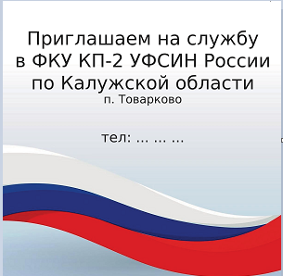  Размер: 1500*1500 мм  Баннерная ткань  Плотность 510 г/м² | шт | 1
2 | Услуга по изготовлению информационного баннера |   Размер: 3000*1000 мм  Баннерная ткань  Плотность 510 г/м² | шт | 1

Поставка осуществляется транспортом Поставщика в течение 10 рабочих дней, с даты заключения государственного контракта на склад учреждения по адресу: Калужская область, Дзержинский район, п. Товарково, ул. Дзержинского склад ФКУ КП-2 УФСИН России по Калужской области. Макет (цвет, вариант размещения текста и размер шрифта) подлежат обязательному согласованию с Заказчиком.
Макет должен быть создан Исполнителем и согласован с Заказчиком в течение 3 рабочих дней после подписания контракта.

Заместитель начальника О.В. Майхова

